
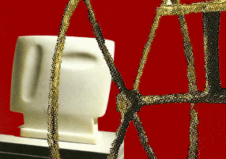

Δήμος Νισύρου ΠΑΝΕΠΙΣΤΗΜΙΟ ΑΙΓΑΙΟΥ
ΕΡΓΑΣΤΗΡΙΟ
ΚΑΛΛΙΤΕΧΝΙΚΗΣ ΚΑΙ ΠΟΛΙΤΙΣΜΙΚΗΣ ΠΑΙΔΕΙΑΣ



ΣΕΜΙΝΑΡΙΟ
SUMMER SCHOOL
ΠΑΡΑΔΟΣΙΑΚΑ ΕΠΑΓΓΕΛΜΑΤΑ
KAI ΤΟΥΡΙΣΤΙΚΗ ΑΝΑΠΤΥΞΗ

ΜΕ ΤΗΝ ΥΠΟΣΤΗΡΙΞΗ ΤΟΥ ΔΗΜΟΥ ΝΙΣΥΡΟΥ

Κυριακή 03 -11-2013 – Πέμπτη 07-11-2013
Ζωσημοπούλειο Κτίριο
Μανδράκι, Νίσυρος

